La bataille d’Hastings.
14 octobre 1066

http://www.angelfire.com/mb2/battle_hastings_1066/hastingsmaps.html

Nous sommes en 1066 dans le cadre de la succession du Roi d’Angleterre (Edouard le Confesseur) qui a laissé son royaume sans héritier .
Toute l’histoire qui va suivre va se dérouler entre janvier 1066 et Noel 1066.
Le tout sous le haut patronage de la comète de Halley qui fait son apparition en avril 1066.
A la mort, d’Edouard le Confesseur, Harold, le plus riche et le plus important baron d’Angleterre prend ou reçoit le pouvoir après avoir été choisi par une assemblée de nobles et d’ecclésiastiques (le Witan) dès le lendemain de la mort d’Edouard le Confesseur .
Immédiatement, 2 prétendants se déclarent :

- Guillaume duc de Normandie qui prétend que non seulement le Roi défunt lui avait promis qu’il serait son successeur ,mais qu’en plus Harold lui-même le lui avait confirmé sur la Bible par 3 fois en insistant bien sur le fait qu’il ne briguerait pas le royaume non plus .

- Le Roi de Norvège (Harald) qui soutient la thèse que le père du Roi défunt aurait promis à son père à lui, Roi du Danemark que en cas de décès d’un des deux rois sans successeur alors il y aurait fusion des 2 Royaumes.

Dans un premier temps, les normands de Guillaume se montrent les plus menaçants ,
et Harold mobilise son armée pour éviter un débarquement sur ses côtes « sud » .
Mais il ne se passe « rien » .
Les explications sur ce point sont variées : pour les uns, Guillaume ne savait pas envahir les côtes sud de l’Angleterre vu des vents contraire, tandis que pour les autres, il attendait sagement que les Norvégiens « attendrissent » Harold et lèvent d’une façon ou d’une autre l’hypothèque norvégienne sur la couronne d’Angleterre .
Harold est bien obligé de démobiliser le 8 septembre 1066 son armée car on approche des délais maximum de levée autorisée (40 jours) .
Il a à peine démobilisé son armée, qu’il apprend que les Norvégiens débarquent au Nord près de York .
Ils s’emparent rapidement de la ville d ‘York, la seconde ville d’Angleterre.
Harold réagit, immédiatement , se porte au Nord, et les anéantit à la bataille de Stamford Bridge (25 septembre 1066)
Il croit être tiré des affaires et commence à rentrer tranquillement à Londres, mais bien vite
il apprend que le 28 septembre, le Duc de Normandie a débarqué sur la côte Sud près d’Hastings .
Harold revient en urgence au Sud à la rencontre des forces normandes ,en rameutant sur son passage « ce qu’il peut » .
Quand les deux forces se feront face, elles seront sensiblement égales de l’ordre d’une dizaine de milliers d’hommes de chaque côté
Harold est épuisé par sa marche de 350 km à un rythme de 40 km par jour , mais ses forces sont toujours importantes et il peut attendre des secours ,en outre il bénéficie d’une très bonne position de combat .
Le Duc de Normandie est lui dans la situation opposée : ses troupes sont fraiches, mais il ne peut pas espérer de renforts , et à l’inverse d’Harold, sa position de combat est assez mauvaise.
Le combat va durer toute une journée ; au départ il tourne en faveur d’Harold, puis la partie s’équilibre, et en fin de partie la mort inopinée d’Harold crée la débandade dans son armée et la victoire totale de Guillaume .
Guillaume conquiert ensuite sans grande difficulté le Royaume d’Harold .

Les préparatifs de Guillaume de Normandie

Les préparatifs de Guillaume sont remarquablement bien faits point de vue logistique :
nourriture, armes, un corps d’ingénieurs et de terrassiers ,et même un château en bois entièrement préfabriqué !
Prudent, Guillaume va exploiter le problème d’Harold avec la foi chrétienne : il avait juré sur des reliques … 3 fois ….…or il s’est renié …
Guillaume va donc demander au Pape son soutien, même symbolique, ce qu’il obtient (d’autant plus qu’Harold s’était engagé dans une affaire « pas catholique » de nomination d’Evêque … chose que le Pape n’avait pas fort apprécié …

Changement de port .
Guillaume organise son débarquement à Dives sur Mer (en Normandie)
Le 12 aout ,tout est prêt, mais Guillaume ne fait rien .
La troupe attend, attend et s’énerve …
Il décide de les faire patienter tout en faisant une répétition générale en déplaçant sa flotte de Dives sur Mer à Saint-Valery-sur-Somme (200 km au Nord est) ce qui a pour autre avantage de réduire la durée de la traversée le moment venu ce qui est toujours « bon » pour ne pas épuiser la troupe qui doit débarquer

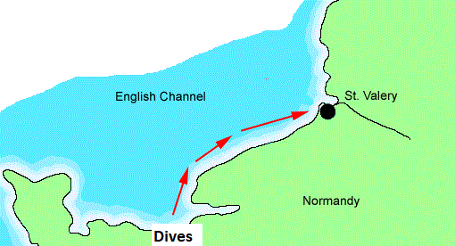
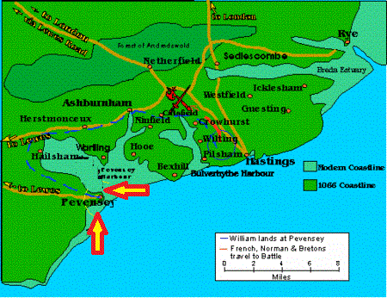
Débarquement de Guillaume à Pevesay.
Guillaume va débarquer près d’Hastings, à Pevensey, le 28 septembre .
Il ne débarque pas à Hastings même,car c’est un port susceptible d’être défendu .
Il préfère débarquer « tout près » pour permettre à son armée de se déployer.
Il va dès le lendemain prendre le contrôle de la ville et du port et construire son château en « préfabriquée » ,tandis qu’il fortifie également sa position initiale de Pevensey .
Le tracé du rivage a sensiblement changé et actuellement il y a une disparition totale des indentations de la côte ; tout s’est « polderisé».
Occuper cette zone lui donne une très bonne base de départs : 2 ports et le flanc nord comme le flanc sud sont protégés par des bras de mer.

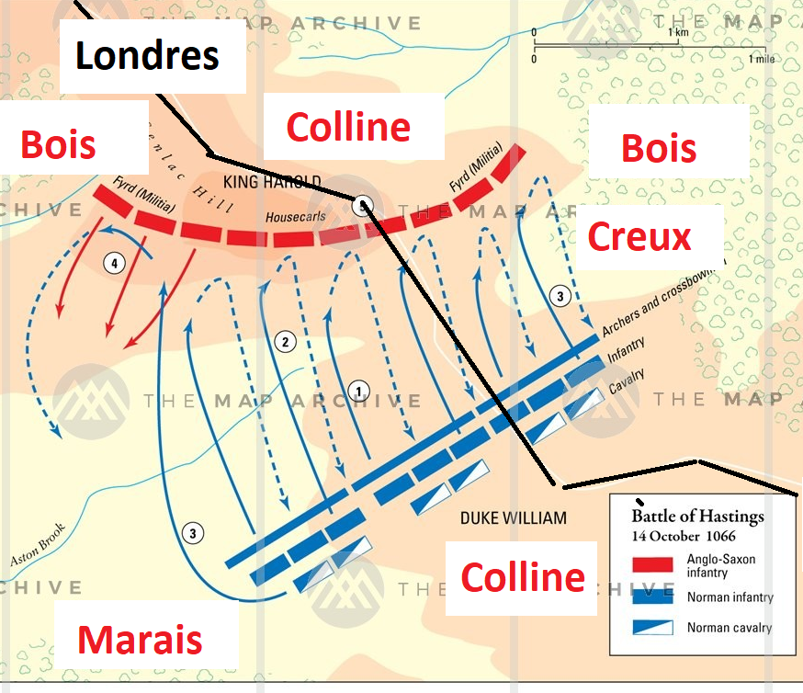
La Position de Combat
La position de combat défavorise nettement Guillaume :
Harold tient fermement la colline ,derrière laquelle il y a l’arrivée de plusieurs voie de renforts possibles .
Cette route ,c’est la route de Londres que Guillaume doit franchir !!!

Guillaume pour attaquer doit descendre dans un creux et attaquer la colline à partir du creux, et pour « bien faire »… à gauche du creux il y a des marais …

L'armée anglaise
Le Fyrd : Les unités du fyrd sont composées d'hommes possédant leur propre lopin de terre, sont recrutées et menées par un seigneur local, qu'il s'agisse d'un comte, d'un évêque ou d'un shérif.
Il faut fournir 1 homme pour cinq hides
(1 hides a une surface variable entre 25 et 50 hectares ….C’est plus une unité basée sur la production réelle que sur la surface réelle ).
Les hommes du Fyrd sont médiocrement armés
De cette façon, l’armée anglaise peut réunir jusqu'à 14 000 hommes environ.
Le fyrd est levé pour deux mois maximum, sauf cas exceptionnels.
Le recrutement se fait rarement à l'échelle du pays entier
Les housecarls . Leshousecarls sont la garde personnelle du Roi, non pas en tant que « garde du corps » mais en tant que soldats d’élite.
Les housecarls sont des soldats de profession qui constituent l'armature de ses forces.
Ils sont bien armés
L'armée anglaise n'est composée que de fantassins .
Il est possible que certains combattants de haut rang se soient rendus à cheval à Hastings, mais ils ont combattu à pied
La mise en œuvre de la bataille.
L'affrontement se déroule à 11 km au nord d'Hastings, près de l'actuelle ville de Battle (qui n’existait pas à l’époque )….
La bataille a débuté à neuf heures du matin le samedi 14 octobre 1066,
Elle a duré jusqu'au soir ; en cette saison il faisait sombre à 18 heures
Les forces d'Harold sont déployées autour du sommet de la colline de Caldbec.
Le premier rang de l'armée anglo-saxonne forme un mur serré de boucliers
En largeur, Guillaume s a organisé ses troupes en trois groupes ou « batailles ».
- À gauche se trouvent les Bretons,
- Au centre se trouvent les Normands,
- À droite se trouvent les Picards,et les Flamands.
En profondeur on retrouve successivement :
- Les archers en première ligne,
- Le lanciers à pied en seconde ligne
- La cavalerie en réserve.
Le plan de Guillaume consiste à
- affaiblir l'adversaire par une volée de flèches
- ensuite faire avancer l'infanterie au corps à corps
- enfin une charge de cavalerie pour exploiter les brèches ouvertes

La bataille commence au matin .
La bataille d'Hastings débute par un tir des archers normands sur le mur de boucliers anglais, Le tir est sans grand effet, car leurs adversaires se trouvent en position surélevée, et les flèches rebondissent sur leurs boucliers ou volent au-dessus de leurs têtes.
Guillaume envoie ensuite les lanciers (à pied) à l'assaut des Anglo-Saxons.
Ces derniers répliquent à l'aide de projectiles divers : lances, javelots, haches ou même pierres.

La cavalerie normande se porte ensuite au soutien de l'infanterie, mais elle s'avère elle aussi incapable d'ouvrir une brèche dans les lignes anglaises.
Il s’en suit une retraite générale surtout sur le flanc gauche .
Le repli normand s’accentue quand on croit du côté normand que Guillaume est mort .
Les Anglo-Saxons se lancent alors (sur ordre ou spontanément, on ne le sait pas) à la poursuite des Normands en déroute,
Guillaume que tout le monde croyait « mort », chevauche parmi ses troupes le visage découvert, pour montrer qu'il est toujours vivant puis lance une contre-attaque.
Une partie des forces anglaises se rassemble sur une butte avant d'être balayée.

La Bataille reprend en début d’Après Midi .
Le début de l'après-midi est vraisemblablement marqué par une pause dans les combats, le temps pour les soldats de manger et de se reposer.
Guillaume semble en avoir profité pour élaborer une nouvelle stratégie, peut-être inspirée des événements de la matinée : chercher à créer des brèches dans les lignes ennemies en incitant les soldats anglais à pourchasser des Normands qui feindraient de fuir.
Certains historiens considèrent que cette ruse n’en est pas une, qu'elle n'a été inventée qu'après Hastings dans le but de justifier la fuite des troupes normandes, mais on retrouve cette tactique dans d'autres batailles de la même période....

Cette stratégie ne permet pas de rompre les lignes anglo-saxonnes, mais elle les affaiblit ; des soldats inexpérimentés du Fyrd devant remplacer les soldats professionnels housecarls tués .
Fin d’Après Midi :
Harold semble avoir été tué vers la fin de la bataille, mais les raisons de sa mort changent avec les auteurs .
Pour les uns il aurait reçu une flèche dans un œil
Pour les autres, il aurait été frappé par l'épée d'un cavalier ennemi.
La tradition considère que c'est une flèche dans l'œil droit qui a tué Harold.
La mort d’Harold .
La mort d’'Harold crée la débandade chez les anglais .
Les soldats du Fyrt s'enfuient, mais les soldats de la maison du roi combattent jusqu'à la mort autour de la dépouille de leur seigneur

Les Normands se lancent à la poursuite des fuyards, et hormis un combat d'arrière-garde à un endroit appelé « la Malfosse », la bataille est terminée.
Il semble que des soldats anglais se soient rassemblés près d'un endroit fortifié ou d'un réseau de tranchées ….

Epilogue
Le lendemain de la bataille, le corps d'Harold est identifié suivant les versions soit à partir de son armure, soit à partir de particularités corporelles « connues de sa seule concubine » …
Son étendard personnel est présenté à Guillaume avant d'être envoyé au pape.

Les cadavres anglais sont abandonnés sur le champ de bataille,
tandis que ceux des Normands sont inhumés dans une fosse commune dont l'emplacement reste inconnu.

Les anglais, battus, refusent de se rendre .

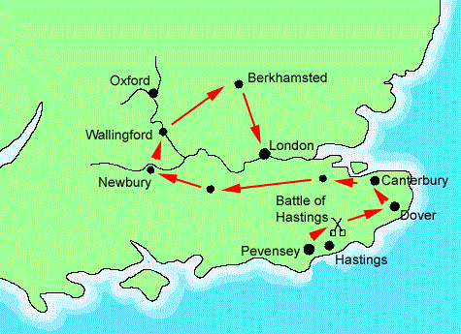
Après sa victoire, et la mort d’Harold, Guillaume s'attend à recevoir la soumission des seigneurs anglais, mais le witan élit un nouveau Roi .
Guillaume prend donc la direction de Londres en longeant la côte du Kent, occupant sans combattre Douvres, Sandwich, Canterbury.
Il remonte ensuite vers Londres ,mais ne trouve pas de passage
Il contourne donc la ville par le sud en suivant la rive droite de la Tamise
Il parvient à traverser la Tamise très en amont de Londres
Guillaume est proclamé roi d'Angleterre le 25 décembre 1066 en l'abbaye de Westminster.
Toute cette aventure aura duré moins de 1 an pratiquement jour pour jour .

Mouvements de Résistance
Malgré la mort d’une importante partie de la noblesse anglaise et soumission des survivants, des mouvements de résistance se prolongent durant plusieurs années qui connaitront révoltes, tentatives d’invasion par les fils d'Harold et l'arrivée d'une flotte d'invasion danoise
Postérité
Hastings occupe une place prépondérante dans l'histoire de :
- L'union personnelle avec le duché de Normandie entraîne un changement d’axe de la diplomatie anglaise en direction du Sud, au détriment de ses liens jusqu'alors plus étroits avec les pays scandinaves.
- La noblesse anglo-saxonne est presque entièrement remplacée par de nouveaux arrivants à qui Guillaume le Conquérant a promis terres et richesses en échange de leur aide.
- La langue anglo-normande exerce une influence durable sur le développement de l'anglais.

L’abbaye de Battle .
Guillaume fonde l'abbaye de Battle à l'emplacement du champ de bataille.
Cette fondation lui est vraisemblablement imposée par des légats pontificaux.
La construction de l'abbaye a donné lieu à des travaux qui ont considérablement modifié la physionomie du paysage : la pente défendue par les Anglais est beaucoup moins raide aujourd'hui qu'en 1066, et le sommet de la colline a été arasé.
La Tapisserie de Bayeux .
La Tapisserie de Bayeux retrace les événements ayant conduit à la bataille d'Hastings, ainsi que la bataille elle-même.
Cette broderie est vraisemblablement réalisée « à l’époque » sur commande de l'évêque Odon de Bayeux, le demi-frère de Guillaume le Conquérant, bien qu'elle ne soit mentionnée pour la première fois qu'en 1476.
Il est possible qu'elle ait été réalisée en Angleterre ,mais elle est aujourd'hui exposée au centre Guillaume-le-Conquérant de Bayeux.
cette tapisserie très longue (près de 50 m) a été conservée tant bien que mal durant les siècles, tant et si bien qu’il manque les 2 dernières tableaux qui devaient être sur l’extérieur du rouleau .

